ЛАБОРАТОРНА РОБОТА 3
СТВОРЕННЯ САЙТУ ЗАСОБАМИ СИСТЕМИ КЕРУВАННЯ КОНТЕНТОМ
Мета: опанування головних принципів створення вебсайтів засобами CMS, набуття практичних навичок роботи із системами управління вебвмістом і наповнення сайту контентом.
Назва сайту: «Смерекова Хата» — еко-готель у Карпатах (с. Яблуниця).
Адреса сайту: https://tnedyts.github.io/web/didenko/lab3/
Панель керування: https://tnedyts.github.io/web/didenko/lab3/admin.html
Короткий опис. Сайт родинного еко-готелю «Смерекова Хата» на перевалі Яблуниця. Відвідувач може переглянути номери й ціни, спа-послуги з чанами на дровах, екскурсії, меню ресторану гуцульської кухні, новини та календар подій, галерею, а також забронювати номер через календар дат і написати адміністрації. Увесь вміст — тексти, меню, слайди, номери, послуги, новини, події, бронювання — зберігається як дані й редагується в адміністративній панелі без зміни коду.
Хід роботи
1. Вибір системи керування вмістом
Порядок роботи передбачає встановлення готової CMS (наприклад, WordPress) на локальний сервер. Я розглянув WordPress, Joomla, Drupal та MODX: усі вони написані на PHP і потребують бази даних MySQL або MariaDB. Для запуску їх ставлять на XAMPP чи OpenServer, а для публікації — на хостинг з підтримкою PHP. Мої попередні роботи розміщено на GitHub Pages, а цей хостинг віддає лише статичні файли й не виконує серверний код, тому WordPress на ньому не запуститься.
Щоб сайт залишився на тому самому безкоштовному хостингу і водночас мав головні властивості CMS, я написав власну невелику систему керування вмістом на JavaScript. Вона відтворює основний принцип CMS — розділення вмісту й оформлення:
– дані окремо від шаблонів — увесь контент описано в js/content.js (аналог бази даних), а HTML-сторінки лише містять «місця», куди скрипт підставляє тексти, картки й списки;
– адміністративна панель admin.html з входом за логіном і паролем, дашбордом і розділами для бронювань, номерів, новин, подій, текстів, слайдера, меню та повідомлень;
– збереження змін — відредаговані дані записуються в localStorage і перекривають дефолтний вміст, тож нова новина чи змінена ціна одразу видно на сайті;
– резервна копія — експорт і імпорт усього вмісту у форматі JSON, скидання до початкового стану.
Обмеження такого рішення: зміни з панелі зберігаються в браузері адміністратора, а не на сервері, тому інші відвідувачі їх не побачать, поки дані не перенесено у файл content.js і не опубліковано в репозиторії. Пароль перевіряється в браузері, тому це навчальний захист, а не справжній. Для робочого сайту готелю потрібна серверна частина з базою даних — тобто повноцінна CMS.
Таблиця 1. Порівняння WordPress і власної міні-CMS
Можливість | WordPress | Міні-CMS «Смерекова Хата»
Мова і сервер | PHP + MySQL/MariaDB | JavaScript у браузері, статичний хостинг
Зберігання вмісту | база даних | js/content.js + localStorage
Адмінпанель | wp-admin, ролі користувачів | admin.html, один адміністратор
Записи/новини | записи, рубрики, мітки | новини з рубриками
Слайдер, галерея, календар, карта | плагіни (Smart Slider, The Events Calendar тощо) | вбудовані модулі
Бронювання | плагіни бронювання (часто платні) | власний модуль з календарем зайнятості
Форма зв’язку | Contact Form 7, WPForms | форма з валідацією, повідомлення в панелі
Резервні копії | плагіни (UpdraftPlus) або хостинг | експорт/імпорт JSON
Хостинг | з PHP і базою даних | будь-який, зокрема GitHub Pages

2. Структура сайту і дані
Публічна частина має шість сторінок, а також панель керування. Шапка, меню, підвал і контакти на всіх сторінках заповнюються з тих самих даних, тому зміна назви сайту чи пункту меню в панелі відображається скрізь.
Таблиця 2. Сторінки сайту
Файл | Сторінка | Модулі й вміст
index.html | Головна | слайдер, швидке бронювання, вступ, лічильники, номери, відпочинок, галерея, календар подій, новини
about.html | Про нас | історія, цінності, хроніка 2017–2026, господарі, галерея з лайтбоксом
rooms.html | Номери | п’ять типів номерів з цінами, бронювання з календарем і розрахунком суми
experiences.html | Відпочинок | чани і спа, екскурсії, меню ресторану «Ватра»
news.html | Новини | новини з фільтром за рубриками, календар подій
contacts.html | Контакти | контакти, SVG-карта, маршрут, FAQ, форма зворотного зв’язку
admin.html | Панель керування | вхід, дашборд, бронювання, номери, новини, події, тексти, слайдер, меню, повідомлення, налаштування

Лістинг 1. Структура папки didenko/lab3
lab3/
├── index.html about.html rooms.html
├── experiences.html news.html contacts.html
├── admin.html панель керування
├── css/
│ ├── fonts.css El Messiri, Manrope, Marck Script
│ ├── style.css стилі сайту
│ └── admin.css стилі панелі
├── js/
│ ├── content.js вміст сайту за замовчуванням («база даних»)
│ ├── cms.js ядро: завантаження, злиття, збереження
│ ├── art.js SVG-сцени Карпат та інтер’єрів
│ ├── uamap.js SVG-карта України
│ ├── main.js модулі публічної частини
│ └── admin.js логіка панелі
├── fonts/ 10 файлів woff2
└── img/favicon.svg

Лістинг 2. Початок файлу з даними js/content.js
window.DEFAULT_CONTENT = {
site: {
name: 'Смерекова Хата', tagline: 'еко-готель у Карпатах',
phone: '+380 67 123 45 67', email: 'hello.smerekova@gmail.com',
lat: 48.302, lon: 24.470, checkin: '14:00', checkout: '12:00'
},
menu: [ { label: 'Головна', href: 'index.html' }, … ],
slides: [ { title: 'Тиша смерекового лісу', scene: 'dawn', … }, … ],
rooms: [ { id: 'yalytsia', name: 'Стандарт «Ялиця»', price: 2800,
area: 22, guests: 2, active: true, … }, … ],
news: [ … ], events: [ … ], gallery: [ … ], bookings: [ … ]
};

Ядро CMS (js/cms.js) завантажує дефолтні дані, читає збережені зміни з localStorage і зливає їх. Усі звернення до сховища загорнуто в try/catch, щоб сайт працював навіть у приватному режимі браузера.
Лістинг 3. Завантаження і збереження вмісту (js/cms.js)
var KEY = 'smerekova_cms_v1';
window.CMS = {
load: function () {
var saved = null;
try { saved = JSON.parse(localStorage.getItem(KEY) || 'null'); }
catch (e) { saved = null; }
return merge(window.DEFAULT_CONTENT, saved); // зміни поверх дефолту
},
save: function (c) {
try { localStorage.setItem(KEY, JSON.stringify(c)); return true; }
catch (e) { return false; }
},
reset: function () { try { localStorage.removeItem(KEY); } catch (e) { } }
};

Оформлення: глибокий смарагдовий колір лісу, теплі відтінки дерева, кремовий фон і золоті акценти. Заголовки набрано шрифтом El Messiri, текст — Manrope, рукописні акценти — Marck Script. Усі пейзажі й інтер’єри — процедурні SVG-сцени: гірські хребти, смереки, шале, чани, кімнати з видом у вікні. Окремо на canvas анімується снігопад, а CSS-шари створюють туман, що повільно пливе.
3. Слайдер на головній сторінці
Перший екран — повноекранний слайдер із трьома слайдами (світанок, чани під зорями, зимова казка). Слайди змінюються автоматично кожні 6,5 секунди; точки внизу показують прогрес до наступного слайда, є стрілки, лічильник «01 / 03», свайп на смартфоні й пауза при наведенні миші. Тексти, кнопки і сцени слайдів редагуються в панелі.
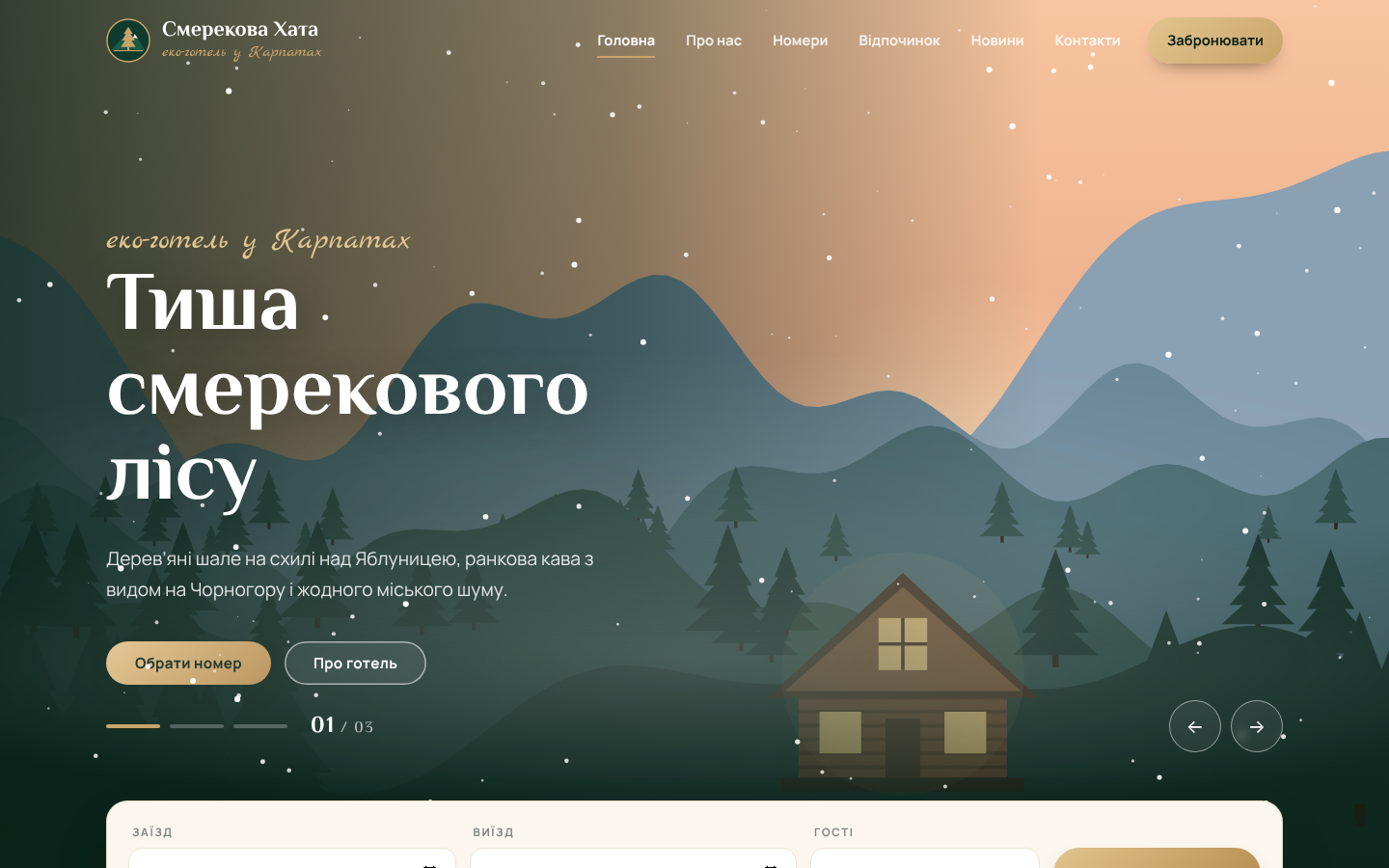
Рис. 1. Слайдер: перший слайд «Тиша смерекового лісу» зі снігопадом
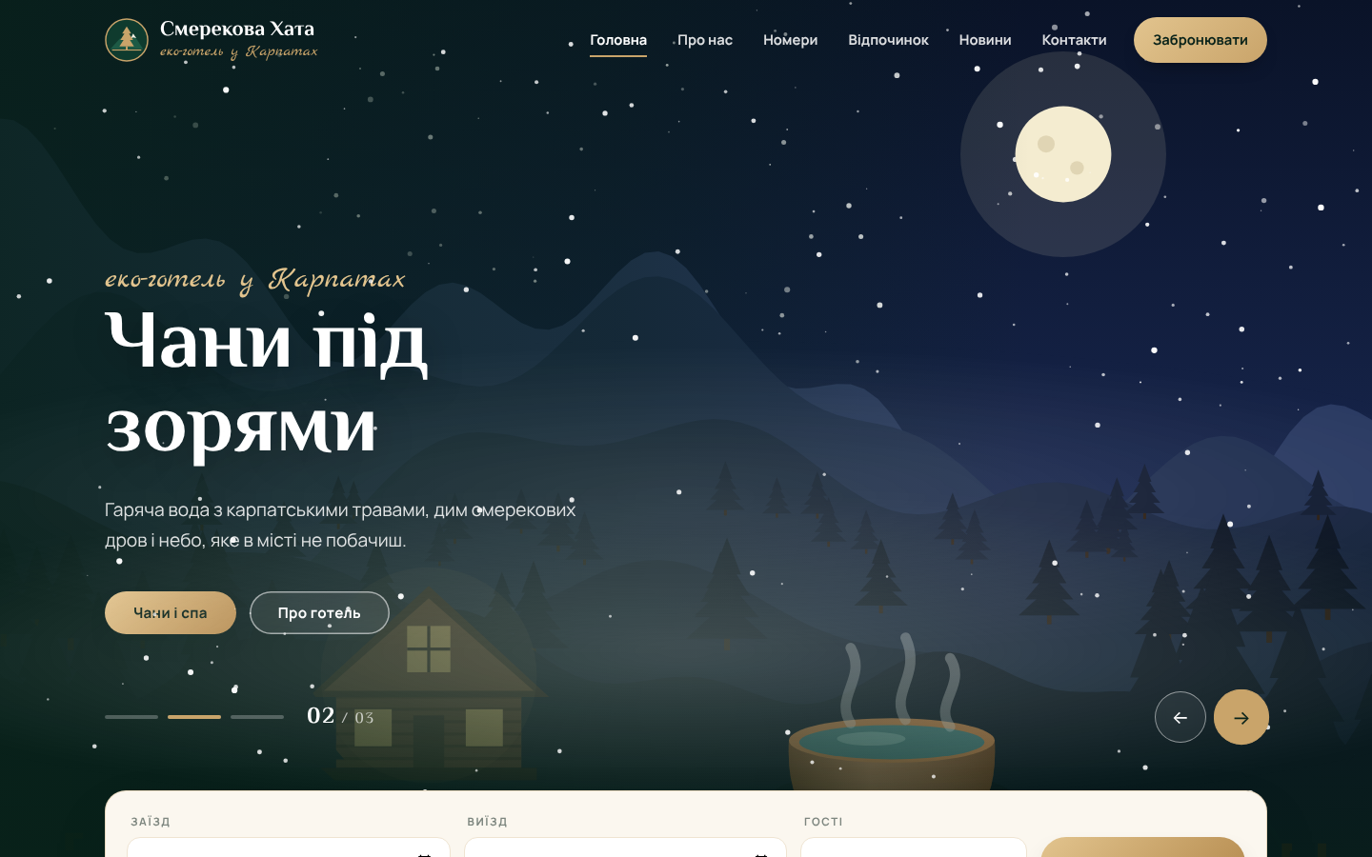
Рис. 2. Слайдер після переходу на другий слайд «Чани під зорями»
Лістинг 4. Логіка перемикання слайдів (js/main.js)
function go(n) {
S[cur].classList.remove('active'); D[cur].classList.remove('on');
cur = (n + S.length) % S.length; // по колу
S[cur].classList.add('active'); D[cur].classList.add('on');
$('.counter b', el).textContent = String(cur + 1).padStart(2, '0');
restart();
}
function restart() {
clearInterval(timer);
if (!SHOT && !REDUCED) timer = setInterval(function () { go(cur + 1); }, 6500);
}

Нижче слайдера розташовано форму швидкого бронювання (дати заїзду й виїзду, кількість гостей), вступ про готель і лічильники, а потім картки номерів з цінами з бази даних.
4. Галерея з лайтбоксом
Галерея складається з восьми ілюстрацій пір року в Карпатах, розміщених у сітці з картками різного розміру. Клік відкриває зображення на весь екран із підписом і лічильником; гортати можна стрілками на екрані чи клавіатурі, закривати — клавішею Esc або кліком поза зображенням.
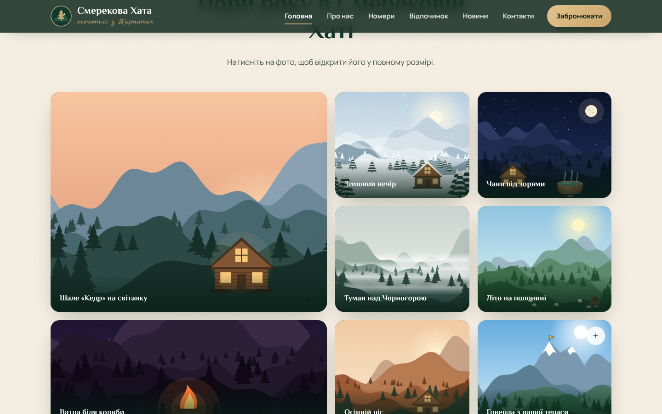
Рис. 3. Галерея на головній сторінці
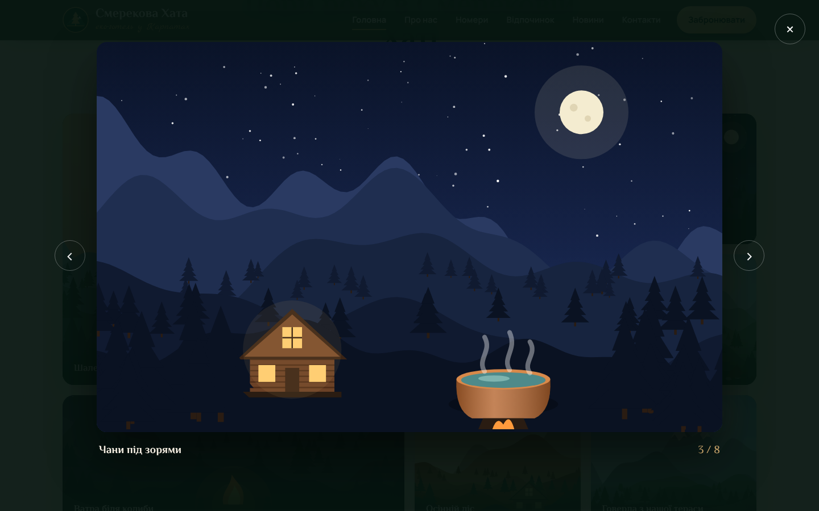
Рис. 4. Відкритий лайтбокс: «Чани під зорями», 3 з 8
5. Календар подій
Інтерактивний календар місяця показує дні з подіями (золота пульсуюча позначка) і поточну дату (рамка). Можна перемикати місяці й обирати день — праворуч з’являються події цього дня з часом і описом; якщо подій немає, показуються найближчі. Події додаються й редагуються в панелі.
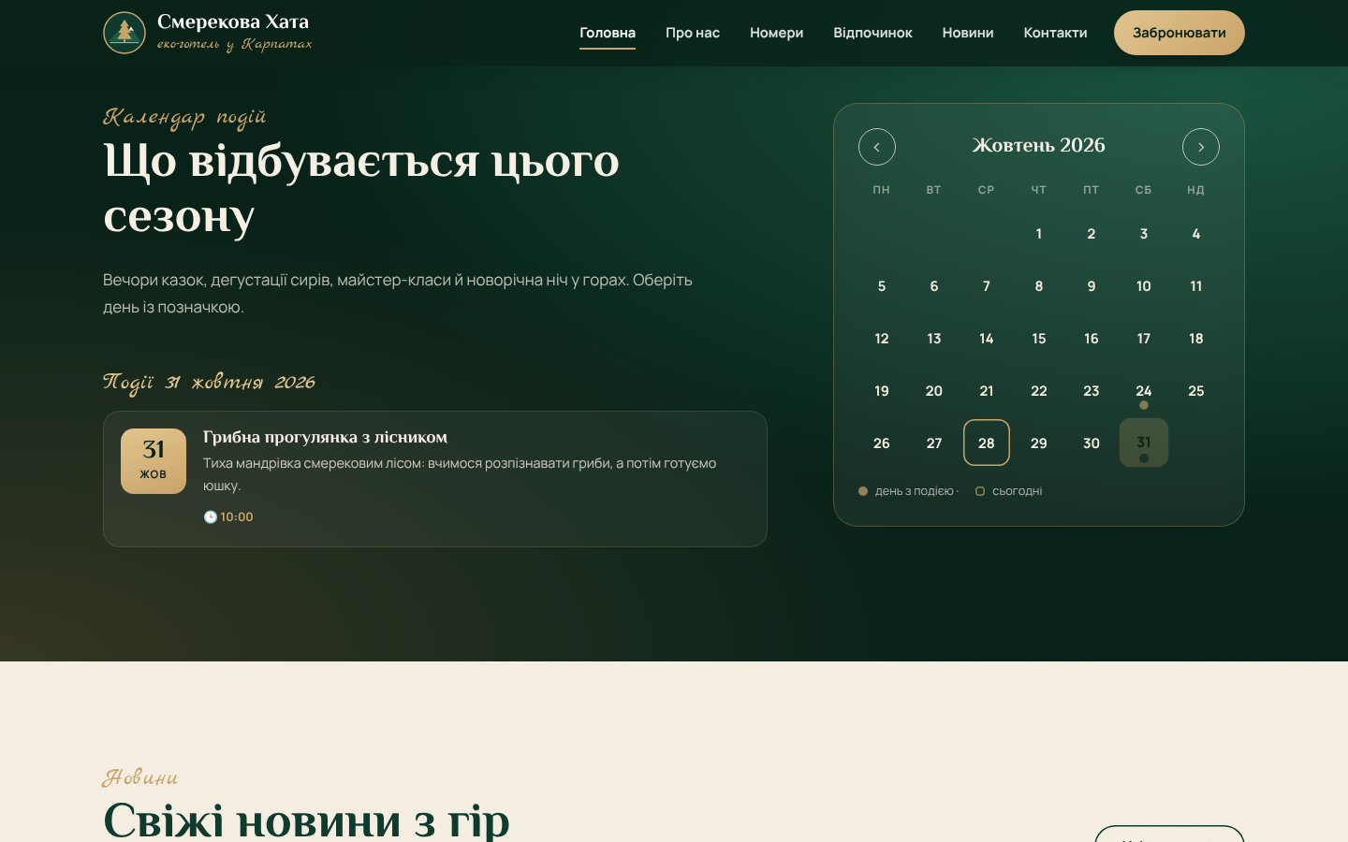
Рис. 5. Календар подій: обрано 31 жовтня — «Грибна прогулянка з лісником»
6. Сторінки «Про нас», «Номери» та «Відпочинок»
Сторінка «Про нас» містить історію готелю (текст редагується в панелі), три цінності, хроніку з 2017 по 2026 рік, команду з ілюстрованими аватарами і повну галерею.
На сторінці «Номери» кожен номер має ілюстрацію інтер’єру, площу, місткість, зручності й ціну. Нижче — модуль бронювання: гість обирає номер і кількість гостей, а в календарі на два місяці — дати заїзду й виїзду. Дні, на які номер уже заброньований (за даними CMS), закреслені й недоступні. Сума розраховується автоматично з урахуванням кількості ночей і доплати за додаткових гостей.
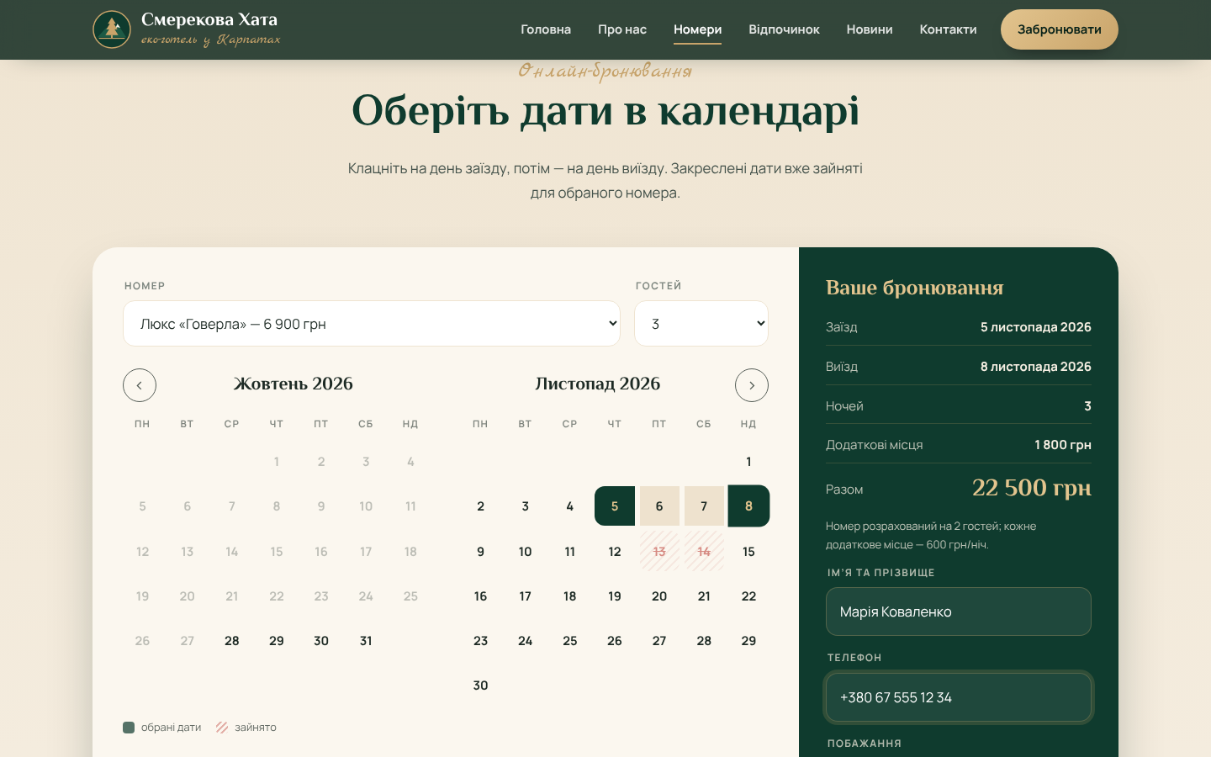
Рис. 6. Бронювання люксу «Говерла» на 3 ночі для трьох гостей з розрахунком суми
Після перевірки імені й телефону бронювання зберігається в CMS зі статусом «Нове» і з’являється в розділі «Бронювання» панелі керування.
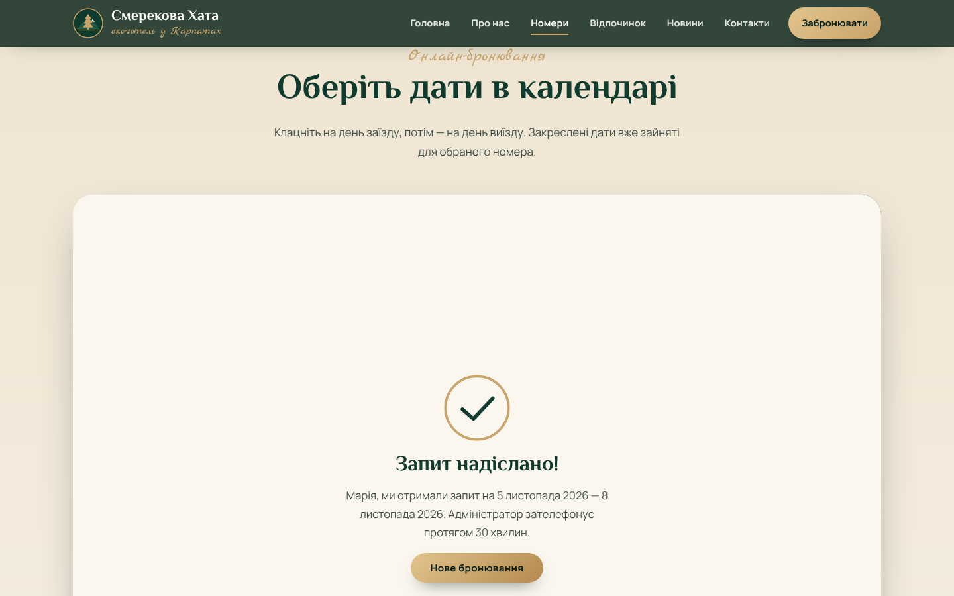
Рис. 7. Підтвердження надісланого запиту на бронювання
Сторінка «Відпочинок» має «липкі» вкладки, які прокручують до розділів: чани і спа, екскурсії (Говерла, водоспад Пробій, полонина з вівчарями, джип-тур на Драгобрат) і меню ресторану «Ватра».
7. Новини, карта і форма зворотного зв’язку
Сторінка «Новини» виводить новини з бази даних у зворотному хронологічному порядку з фільтром за рубриками; поруч — календар подій.
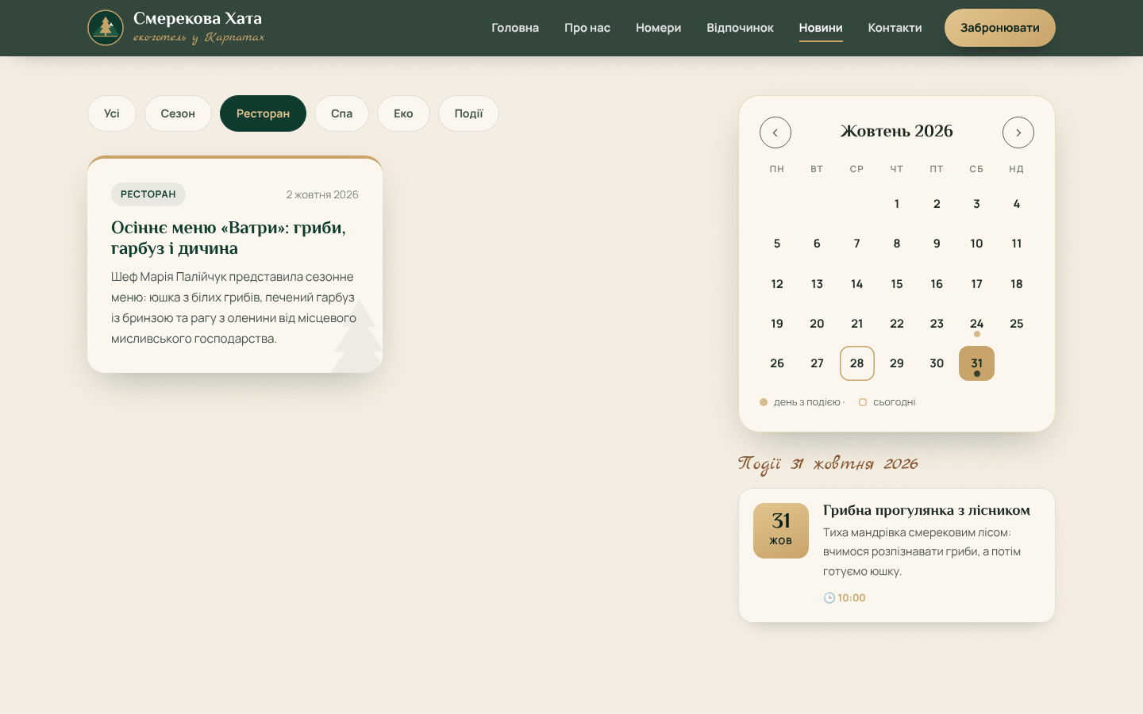
Рис. 8. Новини з фільтром за рубрикою «Ресторан» і календар подій
На сторінці «Контакти» розміщено картки з адресою, телефоном і e-mail, стилізовану SVG-карту України з пульсуючою позначкою готелю в Яблуниці й підказкою при наведенні, опис маршруту та кнопку «Відкрити в Google Maps». Координати позначки беруться з налаштувань сайту.
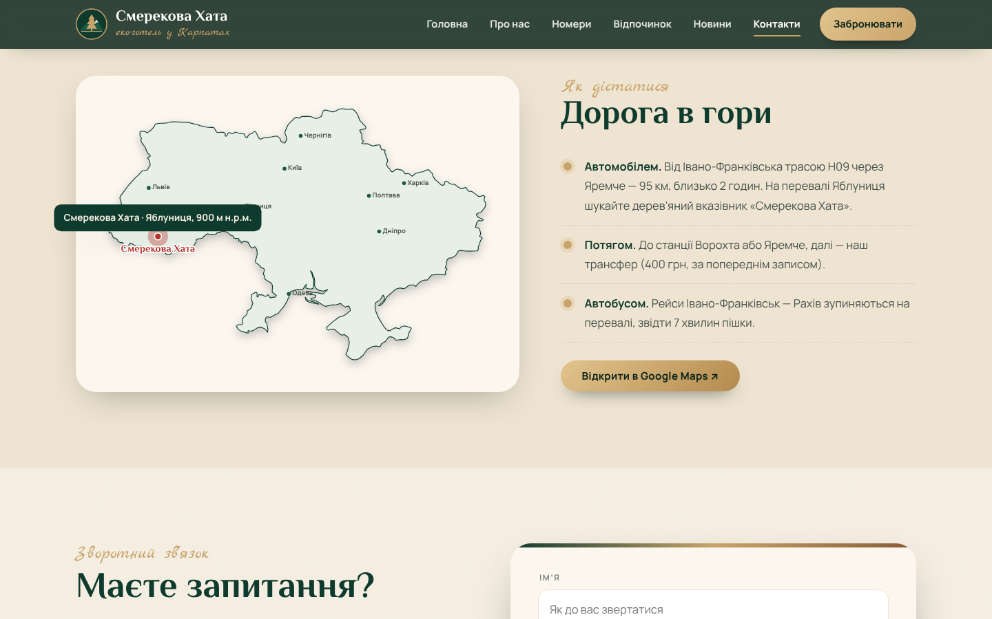
Рис. 9. SVG-карта з позначкою готелю і підказкою
Форма зворотного зв’язку перевіряє ім’я, e-mail і довжину повідомлення. Помилкові поля підсвічуються, а після успішного надсилання показується анімована галочка. Повідомлення потрапляє в розділ «Повідомлення» панелі керування.
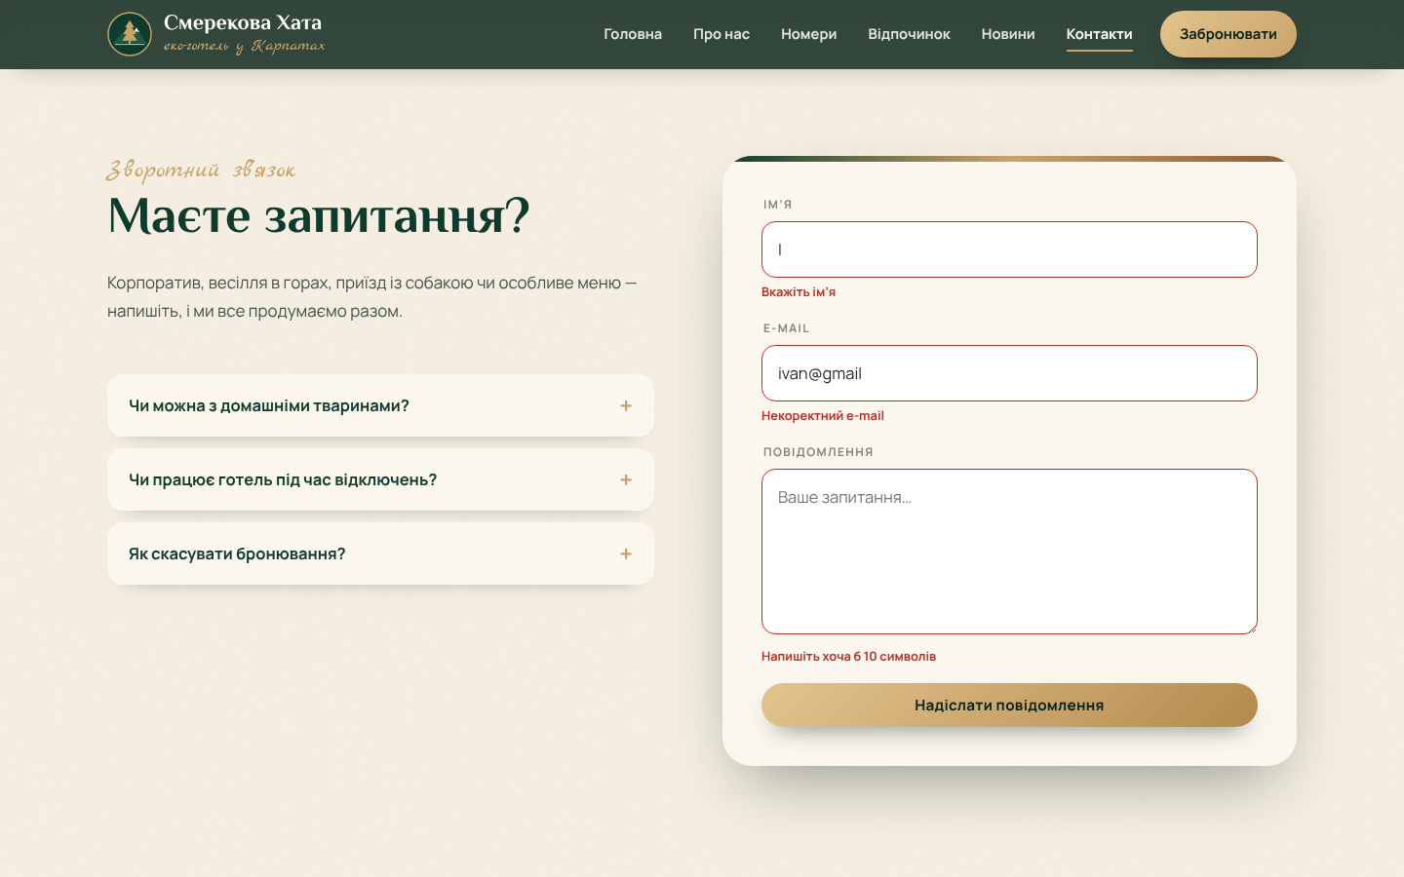
Рис. 10. Помилки валідації форми зворотного зв’язку
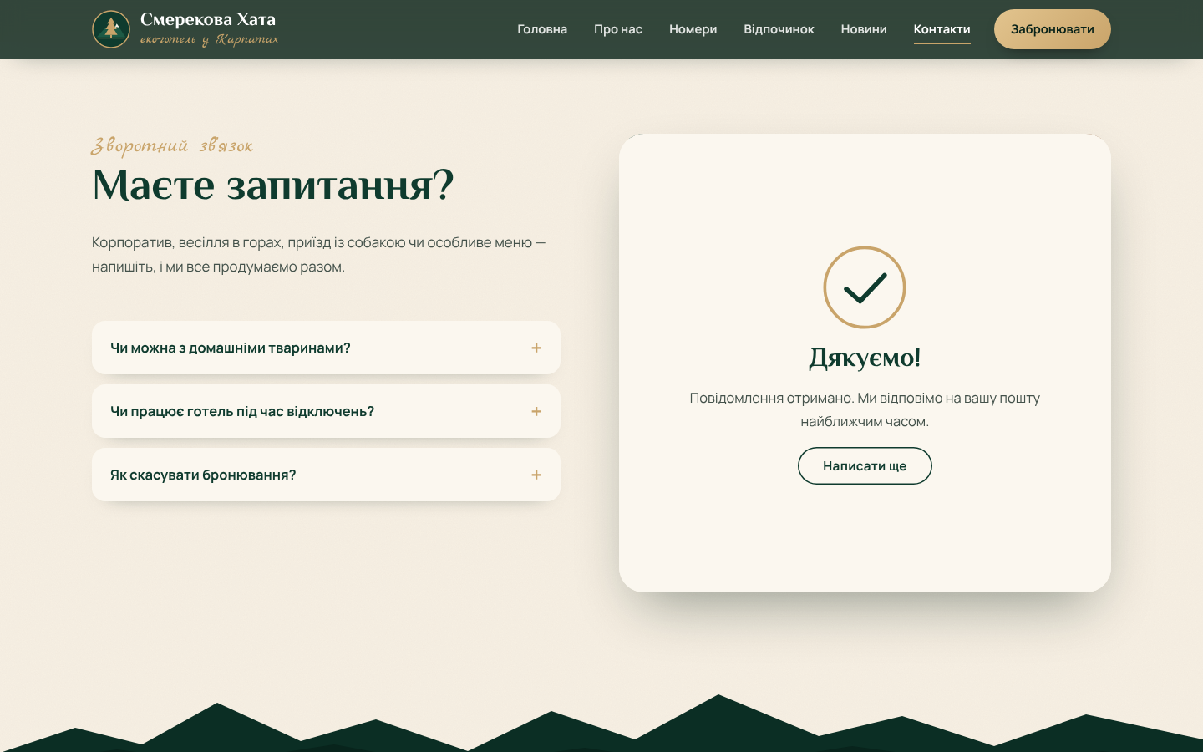
Рис. 11. Повідомлення про успішне надсилання
8. Адміністративна панель
Панель керування відкривається за адресою admin.html. Для входу потрібні логін admin і пароль admin123 (підказку показано на сторінці входу, бо це навчальний проєкт). При неправильному паролі форма «струшується» і показує помилку. Сесія зберігається в sessionStorage до закриття вкладки.
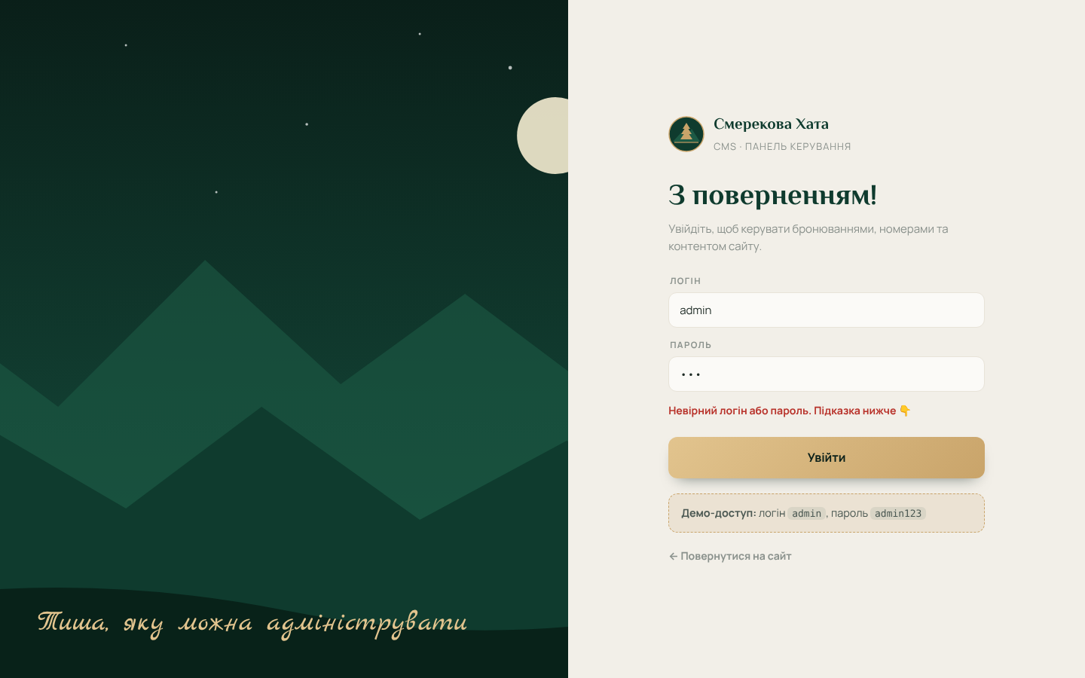
Рис. 12. Сторінка входу в панель керування з помилкою пароля
Панель має вигляд типової CMS: ліворуч сайдбар з розділами, згрупованими за призначенням (огляд, готель, контент, звернення, система), і лічильниками нових бронювань і повідомлень; угорі — заголовок розділу, пошук по таблицях і посилання на сайт. Дашборд показує ключові показники (кількість бронювань, дохід, завантаженість на 30 днів, повідомлення), стовпчикову діаграму доходу за місяцями заїзду, кільцеву діаграму статусів, останні бронювання і найближчі події.
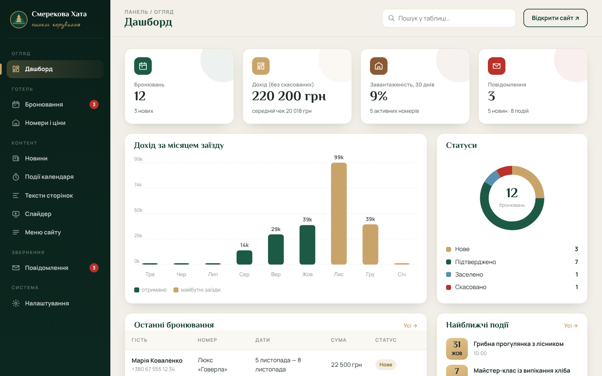
Рис. 13. Дашборд панелі керування зі статистикою
У розділі «Бронювання» видно всі заявки, включно з тією, що щойно надійшла із сайту. Статус змінюється випадаючим списком (Нове, Підтверджено, Заселено, Скасовано), бронювання можна додати вручну або видалити, а фільтр-чипи показують кількість заявок кожного статусу. У розділі «Номери і ціни» ціна змінюється прямо в картці, а перемикач приховує номер із сайту.
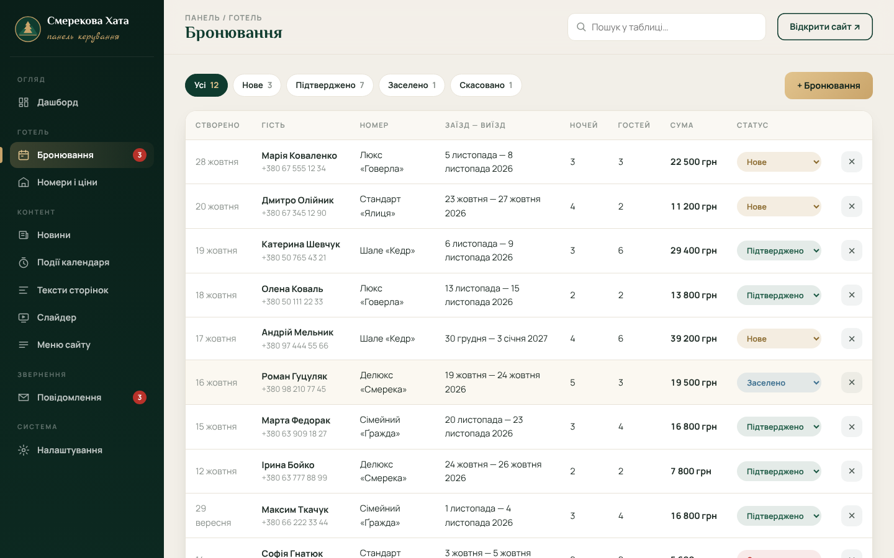
Рис. 14. Розділ «Бронювання» з новою заявкою із сайту
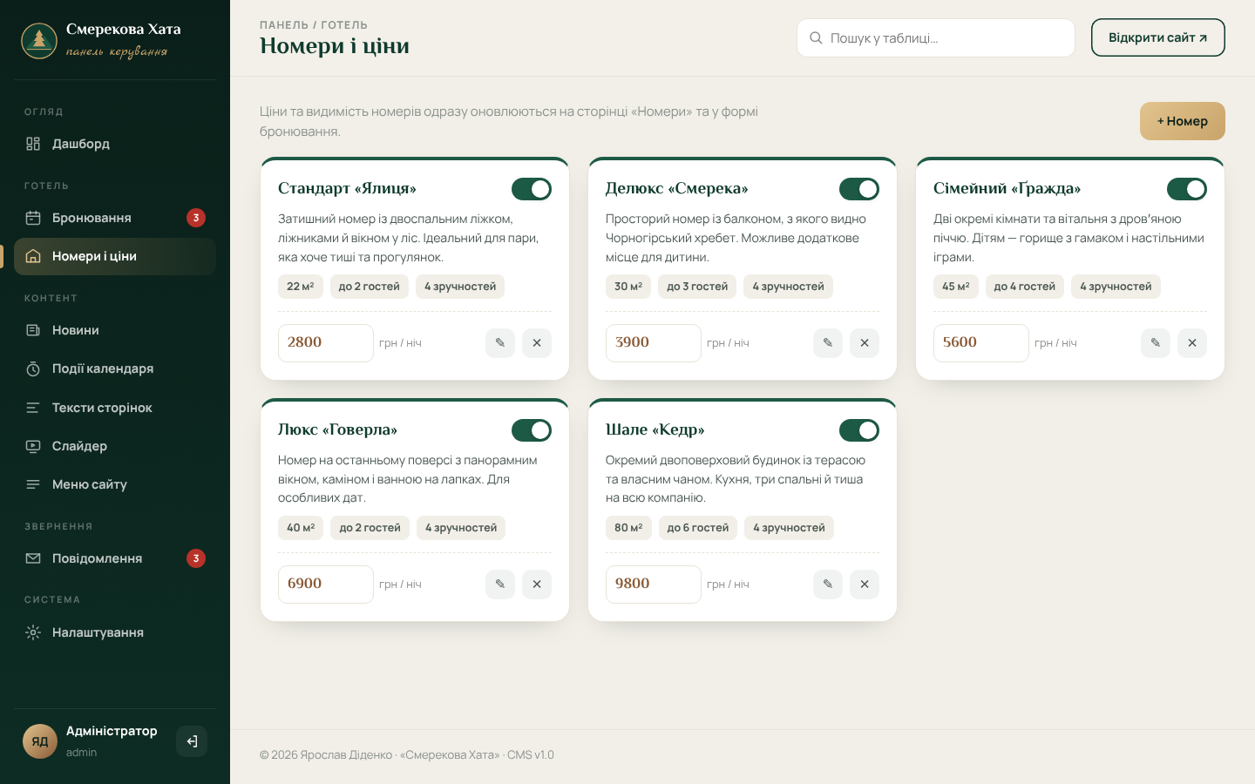
Рис. 15. Розділ «Номери і ціни»: редагування цін і видимості
Перевіримо, як працює керування вмістом, на прикладі новини. До змін на сторінці «Новини» першою стоїть новина про відкриття зимового сезону.
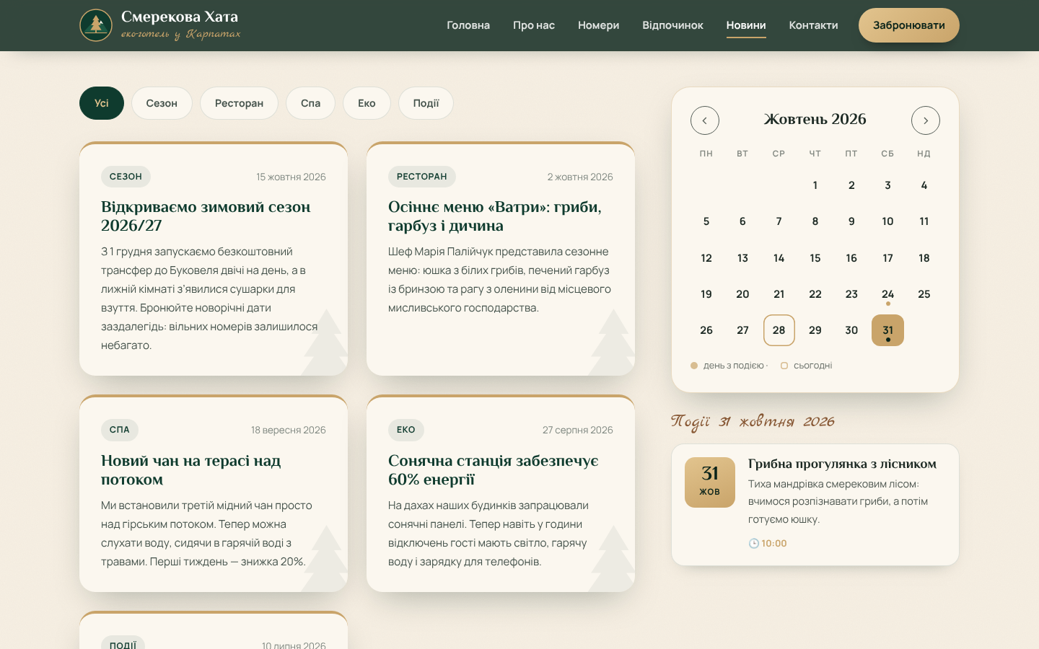
Рис. 16. Сторінка «Новини» до додавання нової новини
У розділі «Новини» панелі натискаємо «+ Новина», заповнюємо заголовок, дату, рубрику й текст у модальному вікні. Форма перевіряє обов’язкові поля; після збереження з’являється сповіщення-тост, а новина додається першим рядком до таблиці новин.
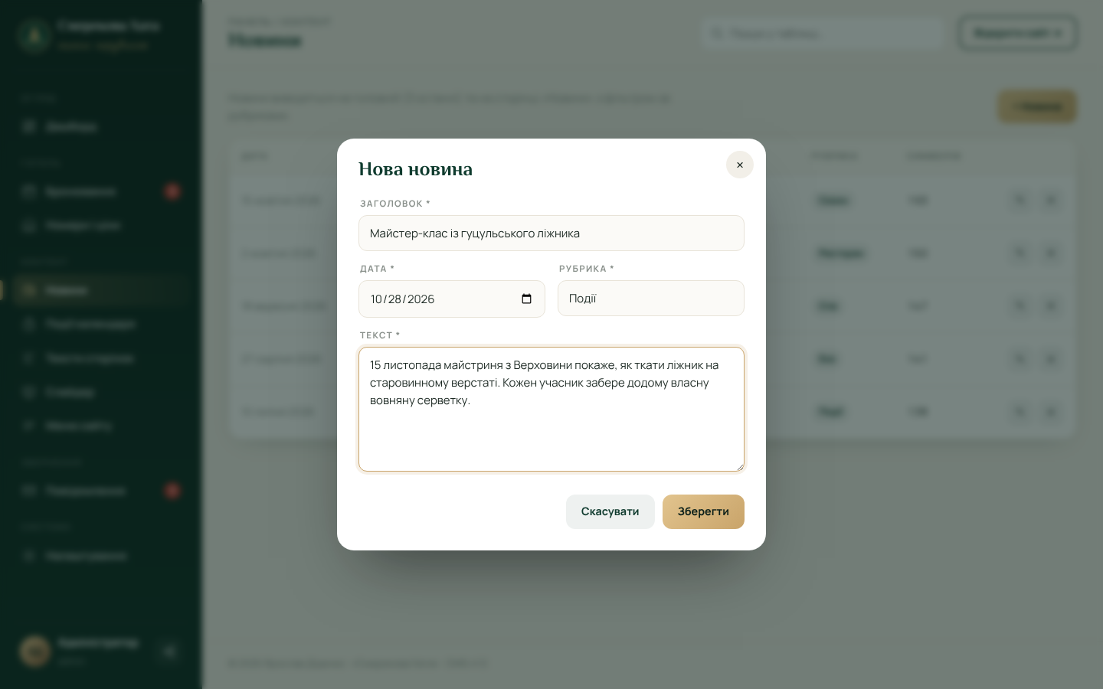
Рис. 17. Додавання новини в модальному вікні панелі
Після оновлення сторінки сайту нова новина «Майстер-клас із гуцульського ліжника» стоїть першою у стрічці, а її рубрика «Події» з’явилася у фільтрі.
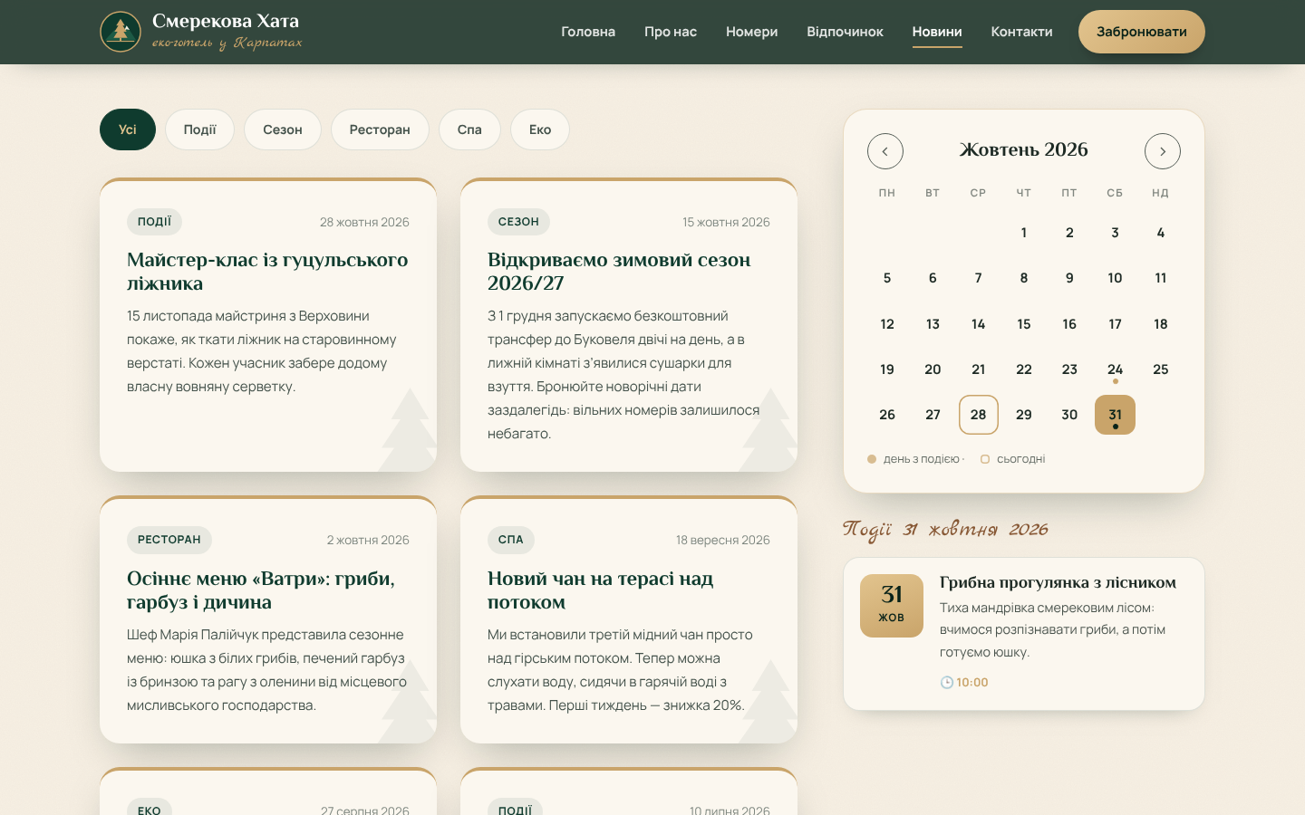
Рис. 18. Додана через панель новина на сторінці сайту
Лістинг 5. Збереження новини з модального вікна (js/admin.js)
function editNews(n) {
openModal(n ? 'Редагувати новину' : 'Нова новина', [
{ name: 'title', label: 'Заголовок', value: n && n.title, req: true },
{ name: 'date', label: 'Дата', type: 'date', req: true, half: true },
{ name: 'tag', label: 'Рубрика', req: true, half: true },
{ name: 'text', label: 'Текст', type: 'textarea', req: true }
], function (v) {
if (n) { n.title = v.title; n.date = v.date; n.tag = v.tag; n.text = v.text; }
else C.news.unshift({ id: CMS.uid('n'), date: v.date, tag: v.tag,
title: v.title, text: v.text });
save(n ? 'Новину оновлено' : 'Новину опубліковано на сайті');
});
}

Аналогічно працюють інші розділи. «Події календаря» — таблиця подій зі станом (минула, сьогодні, заплановано). «Тексти сторінок» — форма з назвою сайту, контактами, часом заїзду й текстами головної та «Про нас». «Слайдер» дозволяє змінювати тексти, кнопки, сцени й порядок слайдів, «Меню сайту» — пункти меню, посилання й порядок з попереднім переглядом. У «Налаштуваннях» є експорт усього контенту в JSON, імпорт з копії та скидання до початкового вмісту.
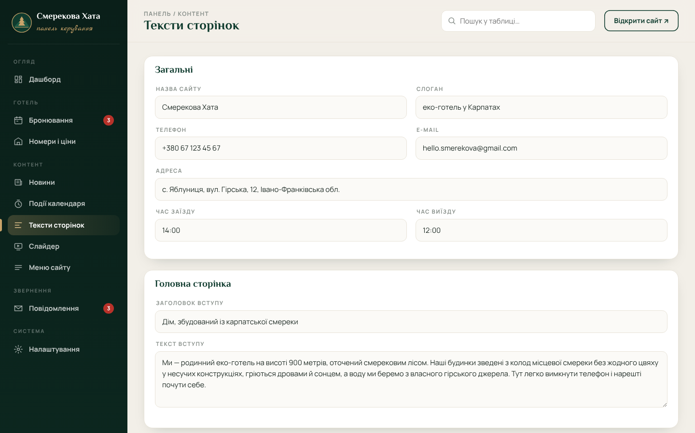
Рис. 19. Розділ «Тексти сторінок»
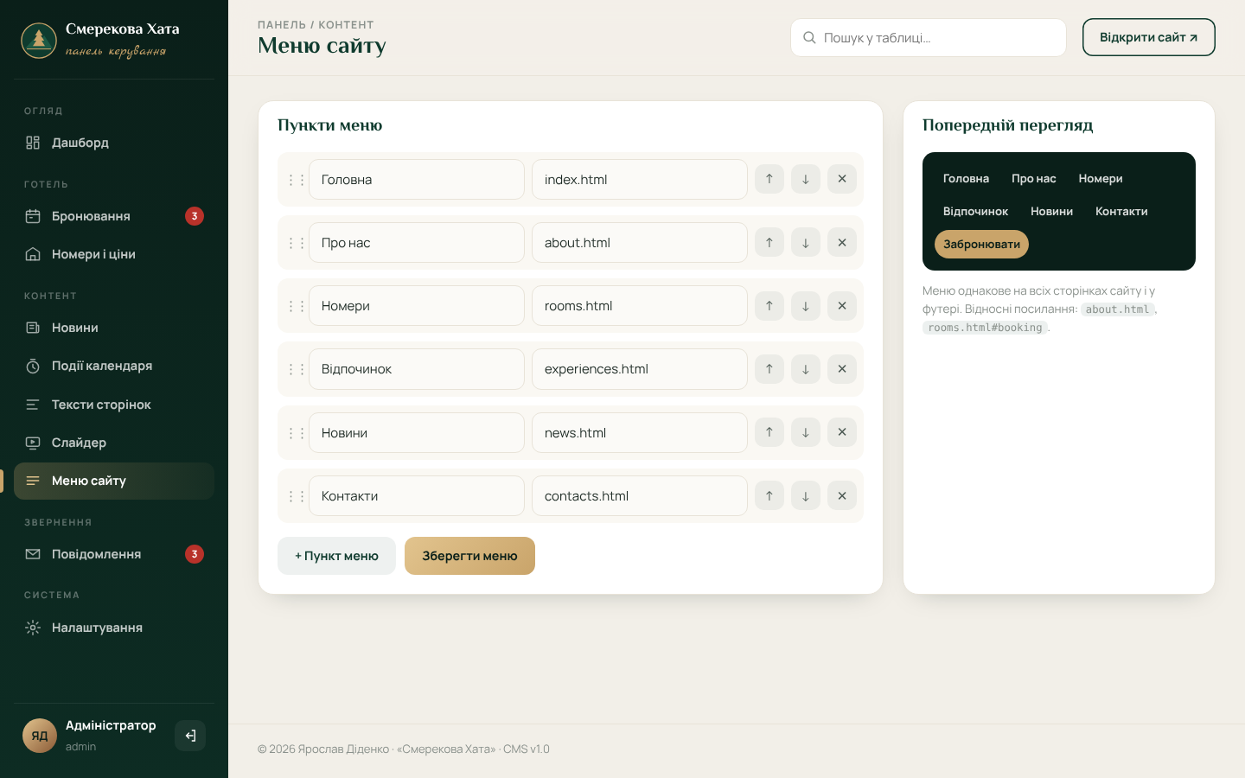
Рис. 20. Редактор меню сайту з попереднім переглядом
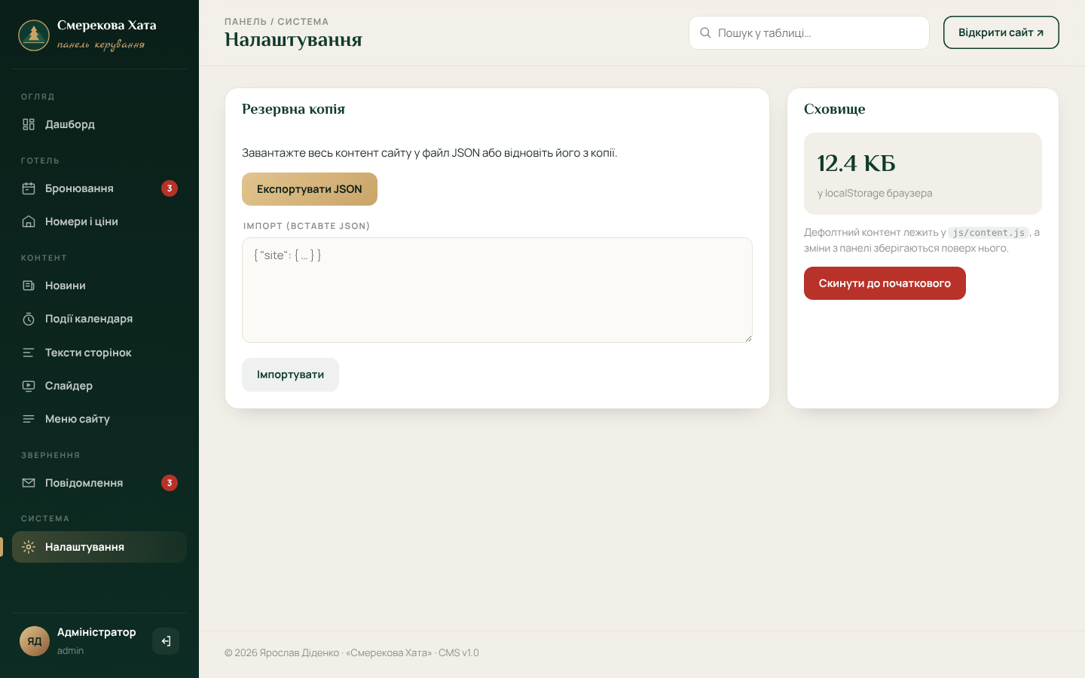
Рис. 21. Налаштування: резервна копія і сховище
9. Адаптивність і публікація
Сайт і панель адаптовані до смартфонів: меню відкривається круговою анімацією з кнопки-бургера, сітки перебудовуються в одну колонку, календар бронювання показує місяці один під одним, а сайдбар панелі виїжджає збоку. Враховано налаштування prefers-reduced-motion. Для скриншотів передбачено режим ?shot=1, у якому всі анімовані елементи одразу видимі.
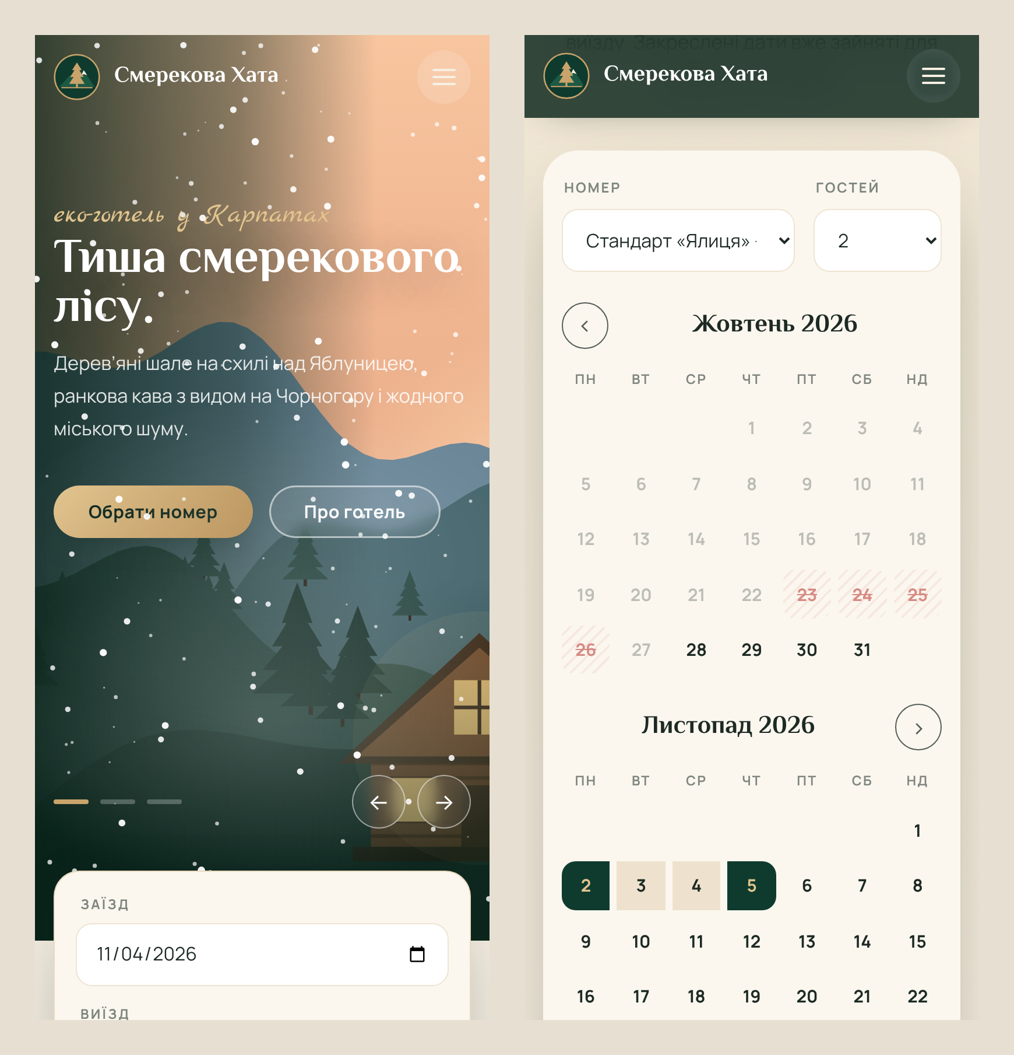
Рис. 22. Сайт на смартфоні: слайдер і календар бронювання
Публікація: папку сайту додано до репозиторію tnedyts/web як didenko/lab3 і надіслано на GitHub (git push); у Settings → Pages як джерело обрано гілку main. Усі шляхи відносні, тому сайт і панель працюють у підпапці. Сторінки перевірено в інструментах розробника — помилок у консолі немає.
Висновки
У ході роботи створено сайт еко-готелю «Смерекова Хата» з керуванням вмістом через адміністративну панель. Реалізовано всі необхідні модулі: автоматичний слайдер зі стрілками й точками, галерею з лайтбоксом, інтерактивний календар подій, SVG-карту, форму зворотного зв’язку, а також модуль бронювання з календарем зайнятості номерів.
Зручність CMS. Головна перевага керування вмістом відчулась одразу: щоб додати новину, змінити ціну номера чи пункт меню, не потрібно відкривати код — досить заповнити форму в панелі, і зміни з’являються на всіх сторінках. Дашборд зі статистикою і таблиці з пошуком роблять роботу адміністратора наочною, а тости й підтвердження видалення захищають від помилок.
Обмеження. Власна міні-CMS простіша за WordPress: один адміністратор, немає ролей, медіабібліотеки, плагінів, а дані зберігаються в браузері, а не в базі даних на сервері. Для реального готелю з онлайн-бронюванням потрібна повноцінна серверна CMS або підключення бази даних. Водночас для навчального проєкту на статичному хостингу обраний підхід показав, як влаштована CMS «зсередини»: розділення даних і шаблонів, адмінпанель, збереження змін і резервні копії.
Відповіді на контрольні питання
1. Що називається системою керування контентом?
Система керування контентом (CMS, Content Management System) — це програмний комплекс, який дає змогу створювати, редагувати, упорядковувати й публікувати вміст сайту (тексти, зображення, сторінки, меню) через зручний інтерфейс, без безпосереднього редагування програмного коду. CMS відокремлює вміст, який зберігається в базі даних, від оформлення (шаблонів) і логіки, тому вміст можуть змінювати люди без технічної підготовки.
2. Назвіть умови, за яких використовується CMS.
– вміст сайту часто оновлюється (новини, блог, каталог, афіша);
– сайт ведуть кілька людей з різними правами (редактори, автори, модератори);
– власник хоче сам змінювати тексти й зображення без залучення програміста;
– потрібні типові функції — магазин, форми, коментарі, багатомовність — які можна додати модулями;
– обмежені бюджет і терміни: готова CMS дешевша й швидша, ніж розробка з нуля;
– є хостинг, що відповідає вимогам CMS (PHP, база даних).
3. Які основні переваги при використанні CMS отримує користувач, на які застереження слід зважати?
Переваги: простота керування через адмінпанель, швидкий запуск сайту з готових тем, велика кількість модулів, розділення ролей користувачів, економія на розробці, документація й спільнота, регулярні оновлення.
Застереження: CMS-сайти частіше атакують, тому потрібно вчасно оновлювати ядро, теми й плагіни; надлишок плагінів уповільнює сайт і може спричиняти конфлікти; універсальна система містить багато зайвого коду; глибокі зміни дизайну і логіки все одно потребують програміста; потрібен відповідний хостинг і резервне копіювання; при переході на іншу CMS можуть виникнути складнощі з перенесенням даних.
4. Які безкоштовні CMS є популярними та їх спеціалізація?
Таблиця 3. Популярні безкоштовні CMS
CMS | Спеціалізація
WordPress | блоги, корпоративні сайти, візитки, магазини (WooCommerce); найпоширеніша CMS у світі
Joomla | корпоративні й портальні сайти, багатомовні проєкти, гнучка система компонентів
Drupal | складні й навантажені сайти, державні та освітні портали, гнучка модель даних
MODX | сайти з унікальним дизайном: повний контроль над HTML-розміткою
OpenCart, PrestaShop | інтернет-магазини
Magento Open Source | великі інтернет-магазини
Ghost | блоги й онлайн-видання з підпискою

5. Назвіть особливості CMS WordPress. Які переваги притаманні цій системі?
WordPress — безкоштовна CMS з відкритим кодом на PHP і MySQL, що з’явилася у 2003 році як платформа для блогів і стала універсальною системою. Особливості та переваги:
– просте встановлення («за п’ять хвилин») і зрозуміла адмінпанель українською мовою;
– блоковий редактор Gutenberg для створення сторінок без знання HTML;
– тисячі тем і десятки тисяч плагінів в офіційному каталозі;
– ролі користувачів: адміністратор, редактор, автор, учасник, підписник;
– вбудовані записи, сторінки, рубрики, мітки, коментарі, медіабібліотека;
– зручні для пошукових систем адреси й SEO-плагіни;
– величезна спільнота, документація, багато хостингів з установкою в один клік.
6. Назвіть типові проблеми, з якими стикається користувач WordPress при створенні сайту.
– конфлікти плагінів і тем, «білий екран» або критична помилка після оновлення;
– «Помилка встановлення з’єднання з базою даних» через неправильні параметри в wp-config.php;
– повільне завантаження через важку тему, багато плагінів і неоптимізовані зображення;
– злами через застарілі плагіни, слабкі паролі, стандартний логін admin;
– спам у коментарях і формах;
– обмеження розміру завантажуваних файлів і пам’яті PHP;
– помилки 404 після зміни структури постійних посилань;
– складність перенесення сайту з локального сервера на хостинг.
7. Які висуваються вимоги до WordPress хостингу?
Рекомендовано: актуальна версія PHP (гілка 8.x), MySQL 8.0+ або MariaDB 10.5+, підтримка HTTPS, вебсервер Apache з mod_rewrite або Nginx для постійних посилань. На практиці також важливі достатній ліміт пам’яті для PHP, місце на диску, доступ через FTP/SFTP або SSH, панель керування з установкою WordPress, автоматичні резервні копії, захист від атак і стабільна робота серверів.
8. Які переваги отримує користувач від застосування комерційних CMS?
– офіційна технічна підтримка з гарантованими термінами;
– перевірені оновлення й відповідальність розробника за безпеку;
– готові професійні модулі для бізнесу: електронна комерція, CRM, інтеграції з обліковими й платіжними системами;
– повна документація, навчання, сертифіковані партнери;
– юридичні гарантії згідно з ліцензією, передбачуваний розвиток продукту.
Прикладами комерційних систем є Sitecore, Adobe Experience Manager, Kentico; близькі до них за моделлю платні SaaS-платформи на кшталт Shopify.
9. Які критерії вибору комерційної CMS є вагомими?
– вартість ліцензії, оновлень і підтримки;
– відповідність функцій завданням проєкту й можливість розширення;
– безпека, частота оновлень, репутація розробника;
– якість технічної підтримки;
– продуктивність і масштабованість;
– вимоги до хостингу;
– зручність панелі для редакторів, підтримка української мови й багатомовності;
– можливості інтеграції з іншими системами компанії;
– наявність фахівців на ринку, умови ліцензії (кількість доменів, користувачів).
10. В яких випадках користуються самописними CMS? На які моменти слід зважати користувачам?
Самописні CMS створюють, коли проєкт має унікальну логіку, яку незручно реалізовувати готовими системами; коли потрібна висока швидкодія і мінімум зайвого коду; коли важлива тісна інтеграція з внутрішніми системами компанії або підвищені вимоги до безпеки і закритості коду; коли потрібна дуже проста система для конкретного завдання.
Користувачам слід зважати на залежність від розробника (потрібні документація і передавання коду), вищу вартість і довші терміни розробки та підтримки, відсутність спільноти й готових модулів, необхідність самостійно стежити за безпекою і оновленнями. Міні-CMS цього сайту — приклад самописної системи: вона невелика і робить рівно те, що потрібно готелю, але й має всі обмеження такого підходу.

